Уважаемые коллеги, дети, родители!
Поддержим наших финалистов проекта «Школа Росатома»
участием в on-line презентации и голосованием!

Инструкция для голосования

- Заходим на сайт проекта «Школа Росатома» http://rosatomschool.ru/

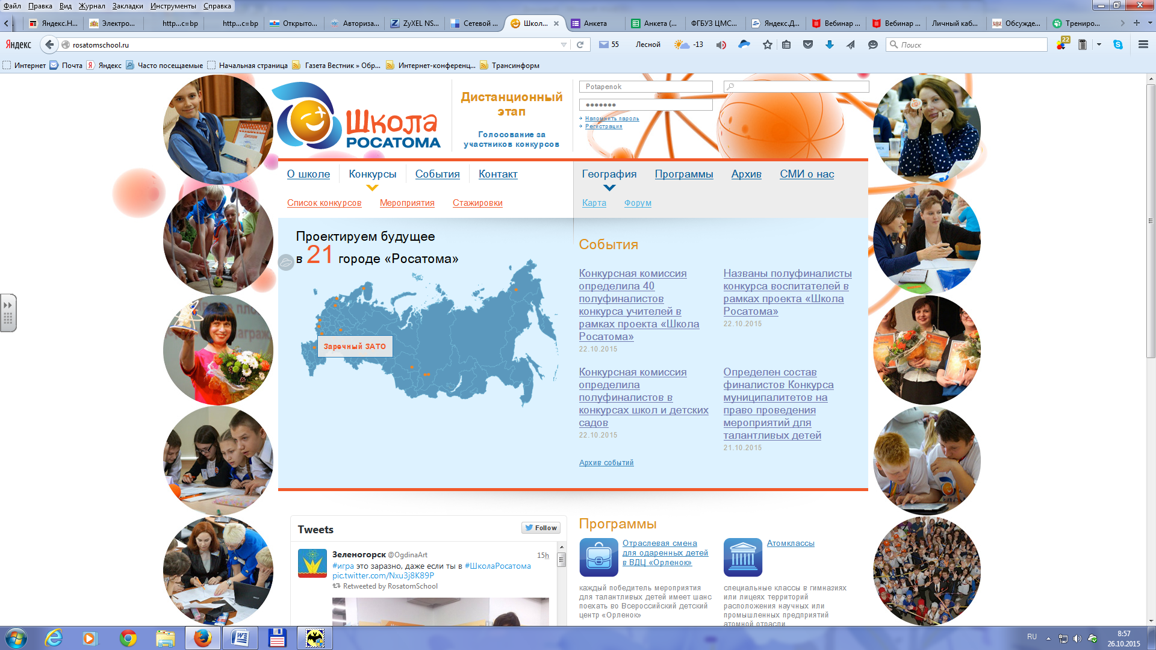

- Выбираем Голосование за участников конкурсов

- Из списка участников находим представителей города Лесного, нажимаем на ссылку

- Просматриваем запись on-line стажировки

- Набираем код подтверждения, нажимаем ГОЛОСОВАТЬ

ЖЕЛАЕМ УДАЧИ!

